VĚC **OKRESNÍ PŘEHLÍDKA SOČ 2012**



**Horák**

**25. 10. 2011**

VÁŠ DOPIS ZNAČKY / ZE DNE NAŠE ZNAČKA VYŘIZUJE / LINKA V HRADCI KRÁLOVÉ

**okres Hradec Králové**

**Dům dětí a mládeže Hradec Králové**

RAUTENKRANCOVA 1241 HRADEC KRÁLOVÉ PSČ 500 03

Vážená paní profesorko,

vážený pane profesore,

zasíláme Vám údaje o okresní přehlídce 34. ročníku SOČ pro oktres Hradec Králové.

Prosíme o předání prací do **27. 3. 2012** – DDM budova Rautenkrancova ul.

Okresní přehlídka proběhne **13. 4. 2012** provšechny obory od **900** hodin v budově DDM Rautenkrancova ulice.

Účast na přehlídce je podmíněna včasným odevzdáním práce, která musí mít všechny náležitosti (viz. brožura SOČ, [www.soc.cz](http://www.soc.cz)). Práce, které nebudou splňovat požadavky nebudou podle stanov (organizačního řádu) do soutěže přijaty. Do okresního kola postupují ze školních kol dvě práce v každém oboru.

Předání prací do okresního kola proběhne do výše uvedeného termínu na základě předávacího protokolu a po telefonické dohodě denně od 800 hodin do 1600 hodin. Práce, které budou zasílány poštou – doporučeně, musí jako přílohu obsahovat soupis prací. Případně je možné zaslat soupis e-mailem.

S pozdravem

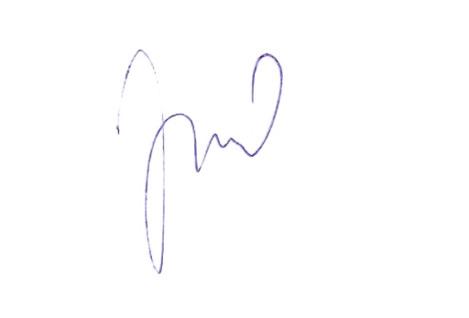

Vojtěch Horák

předseda okresní komise SOČ

TELEFON BANKOVNÍ SPOJENÍ IČO E-MAIL FAX

**495 514 531-3** **ČSOB č.ú. 221939150/0300 61222275** [**info@barak.cz**](mailto:meddm@serverhk.czcom.cz) **495 511 208**